|  |  |
| --- | --- |
| **Bridge Training Nr. 976** 11 november 2024 | |
| Denkert  *Bridge Training, Arbitrair, de digitale cursus ‘Leuk, Leuker, Bridge!’ en het beantwoorden van alle mogelijke en soms ook onmogelijke vragen over bridge, doen we gratis. Omdat we het leuk vinden om service te verlenen.*  ***Een donatie mag, maar alleen als die slaat op reeds verleende service!*** *Eens per jaar betaal ik daaruit een lunch, middagje bridge en een dinertje met al mijn vaste serviceverleners en een aantal ingelote donateurs. Want de pot moet leeg, winst willen we absoluut niet maken!*  *NL76 ABNA 0549 4444 40, tnv Stravers, omschrijving: Bridgepot met je voornaam, zodat ik je een presentje voor je bijdrage kan toemailen.* | |
| **Redactie:** Ciska Zuur, Margriet Jansze,  Mirjam Dierckxsens, Monica Vuister, Ron Jedema,  Siger Seinen, Jan van Die en Rob Stravers |  |
|  | [**www.bridgeservice.nl**](http://www.bridgeservice.nl) voor alle reeds verschenen Bridge Trainingen, Arbitrairs, Vragenhoekje Rekenprogramma, en alles wat bridge nog leuker maakt. |

|  |  |
| --- | --- |
|  | **Bridgekalender 2025 is uit!**  **ISBN-nummer:** 978-90-830548-9-6  **Verkoopprijs**: € 15,95 (exclusief verzendkosten)  **365 dagen**, dus 365 bridgevraagstukken  <https://www.bridgebeter.nl/winkel/kalender/bridge-beter-scheurkalender-2025/> |

Ik begin met drie dagen (lees: vraagstukken) uit dit jaarwerk. Voor degenen die graag ‘scoren’ ken ik punten toe aan jouw keuzes.

**Vraagstuk 1**

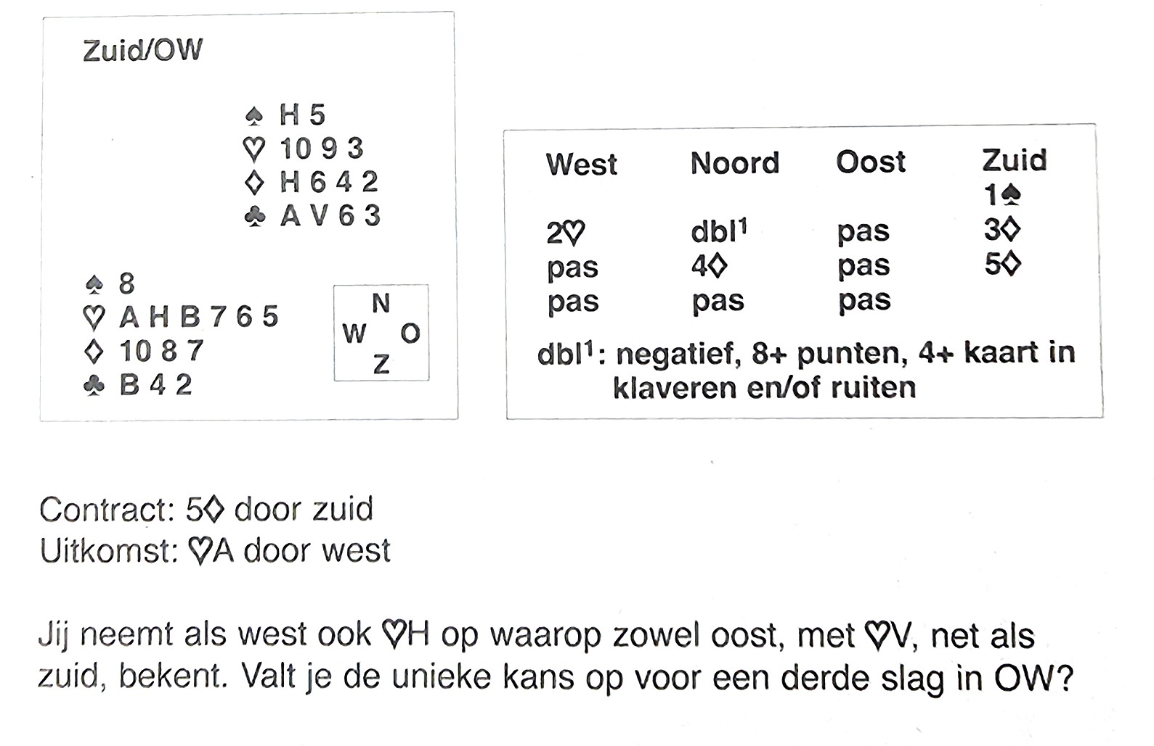

***Rob:*** *Heb je je antwoord bepaald? Ga dan naar de volgende pagina.*

**Antwoord 1**

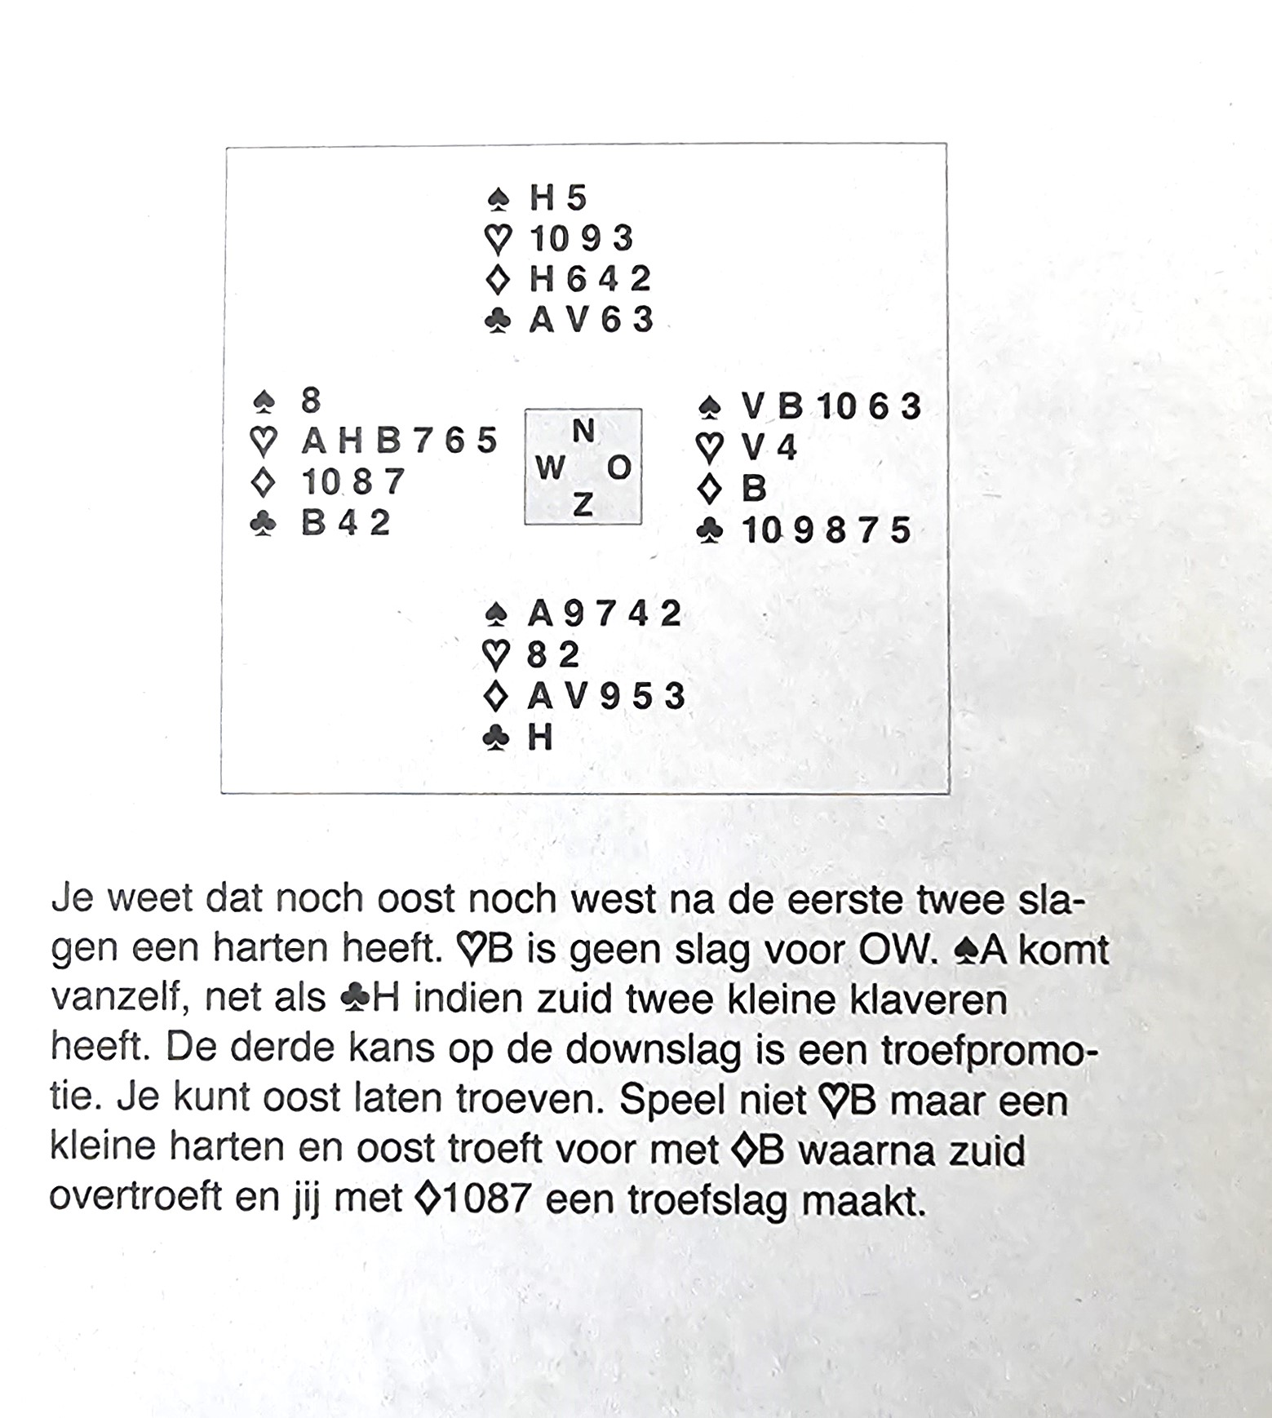

***Rob****: Tel 3 punten voor: de 3e slag een kleine harten voorspelen.*

**Vraagstuk 2**

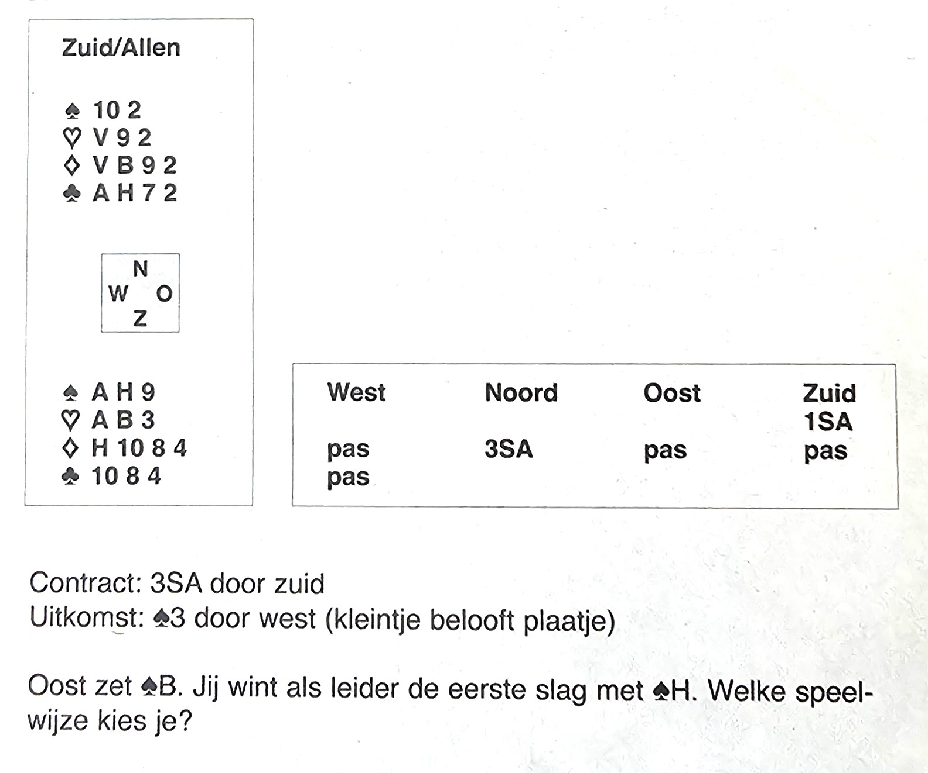

Rob: a. Ik speel ◻H voor

b. ◻4 naar ◻V

c. ▪4 naar ▪A; harten voor en snijden op H

d. A, dan 3 naar V

**Antwoord 2**

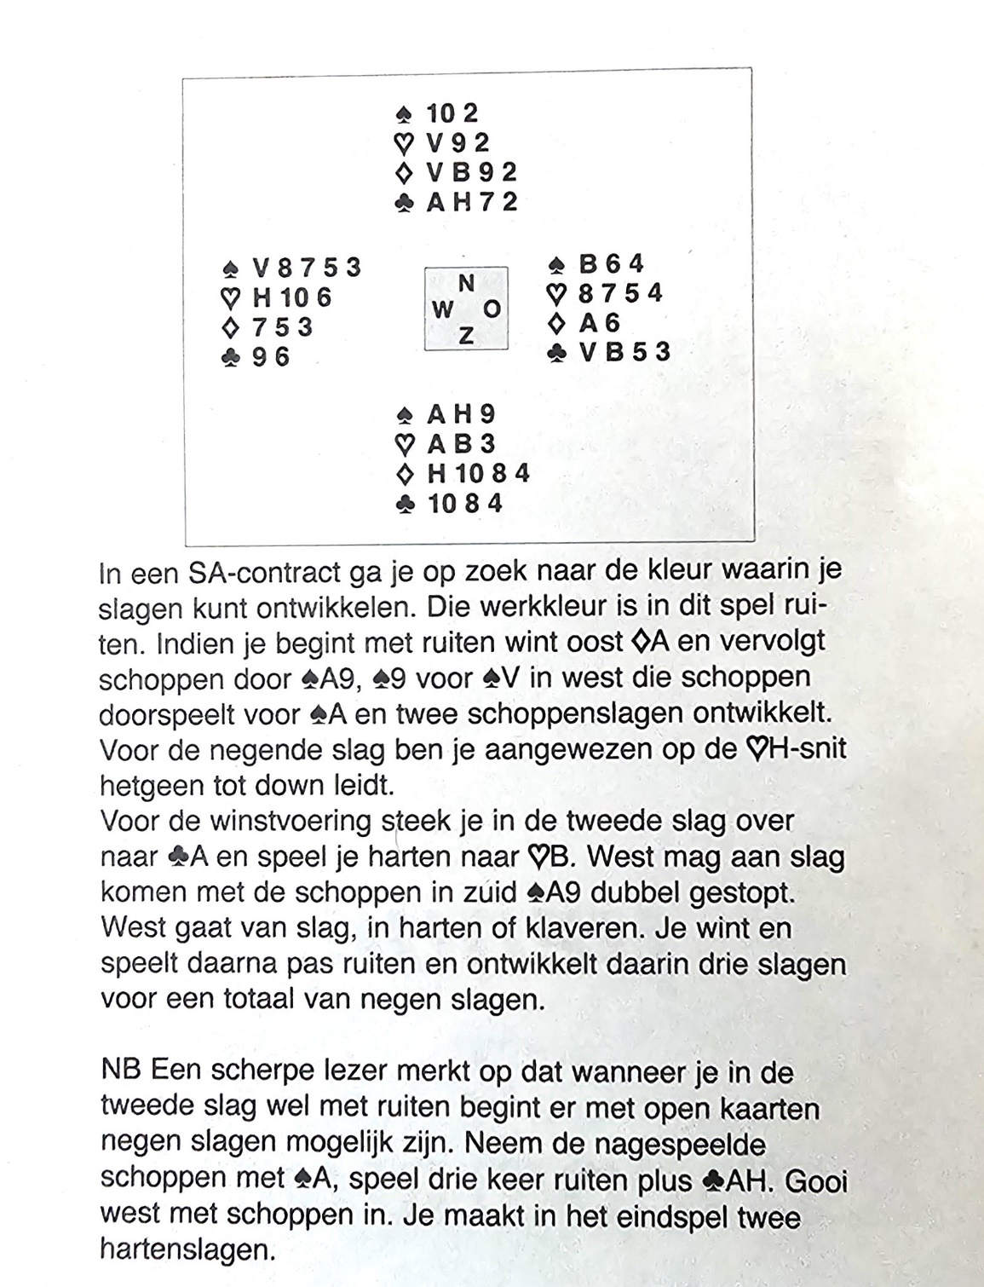

Rob: a. Ik speel◻H voor = 0 punten

b. ◻4 naar ◻V = 0 punten

c. ▪4 naar ▪A; harten voor en snijden op H = 3 punten

d. A, dan 3 naar V = 0 punten

**Vraag 3**

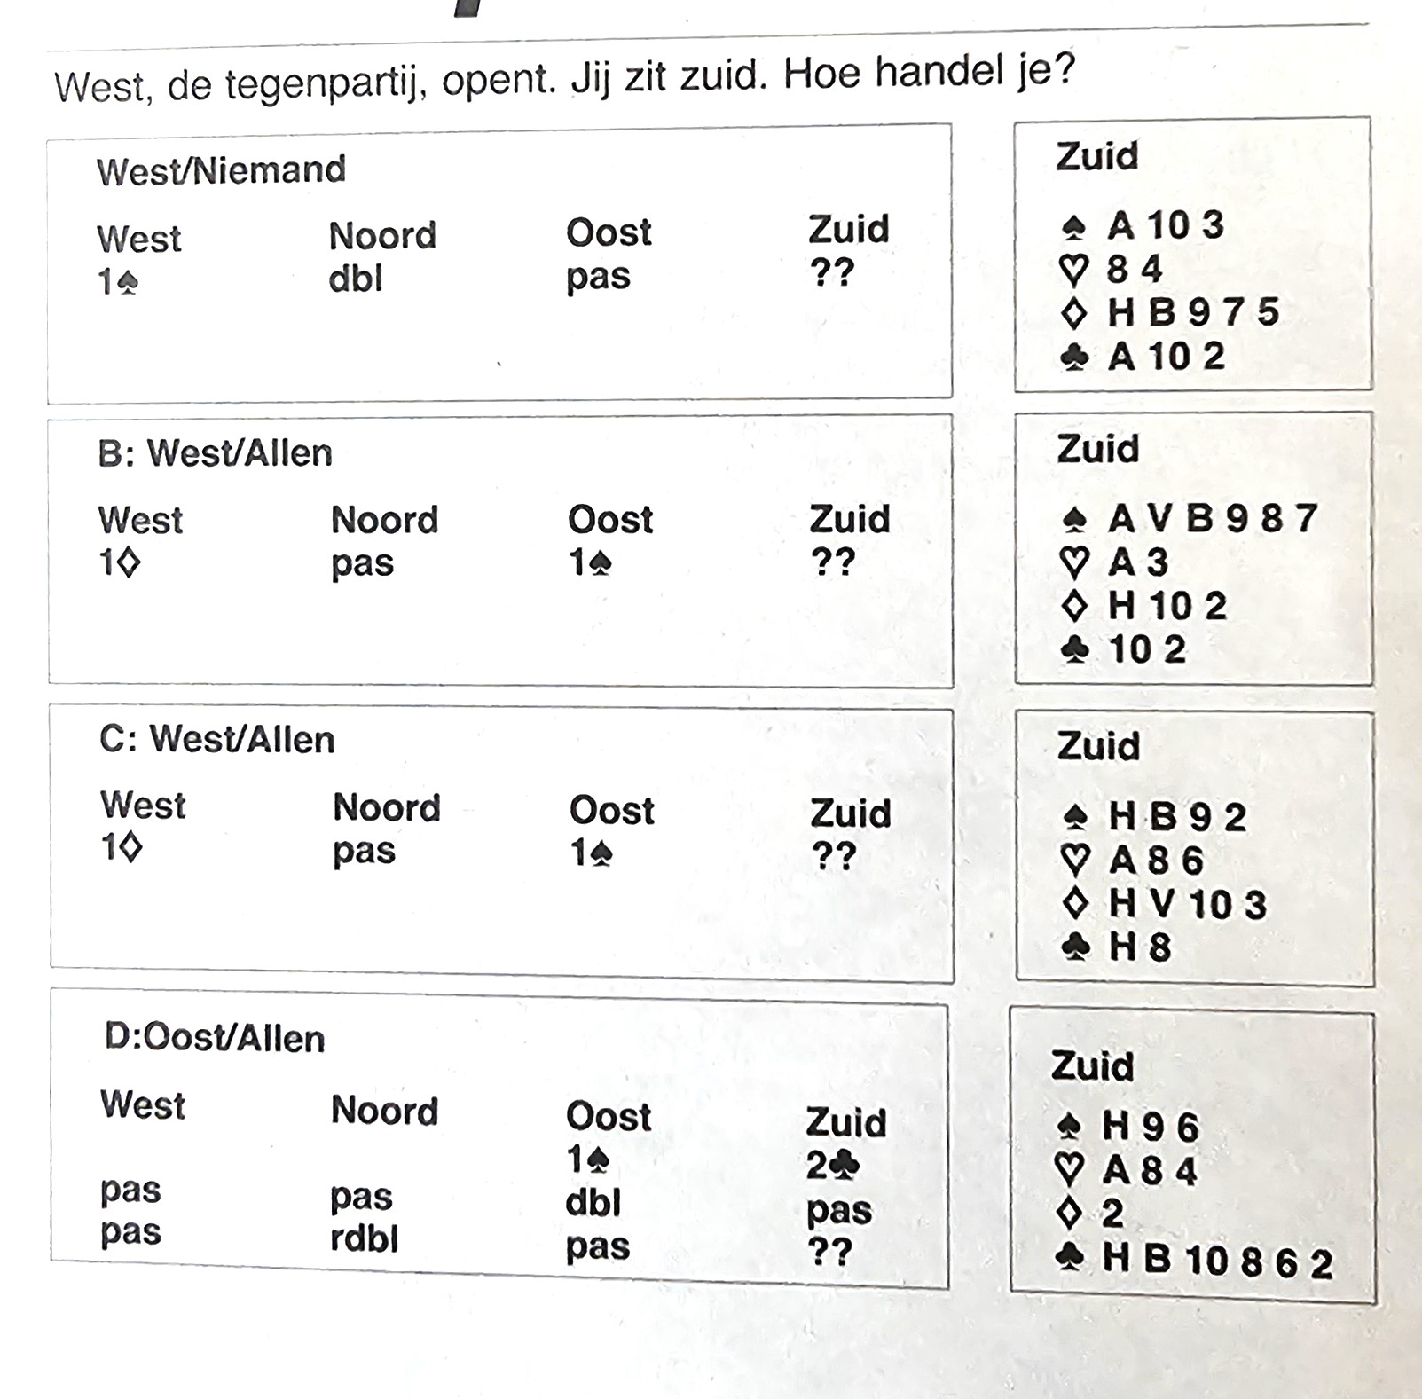

*Rob: Noteer je vier biedingen.*

**Antwoorden 3**

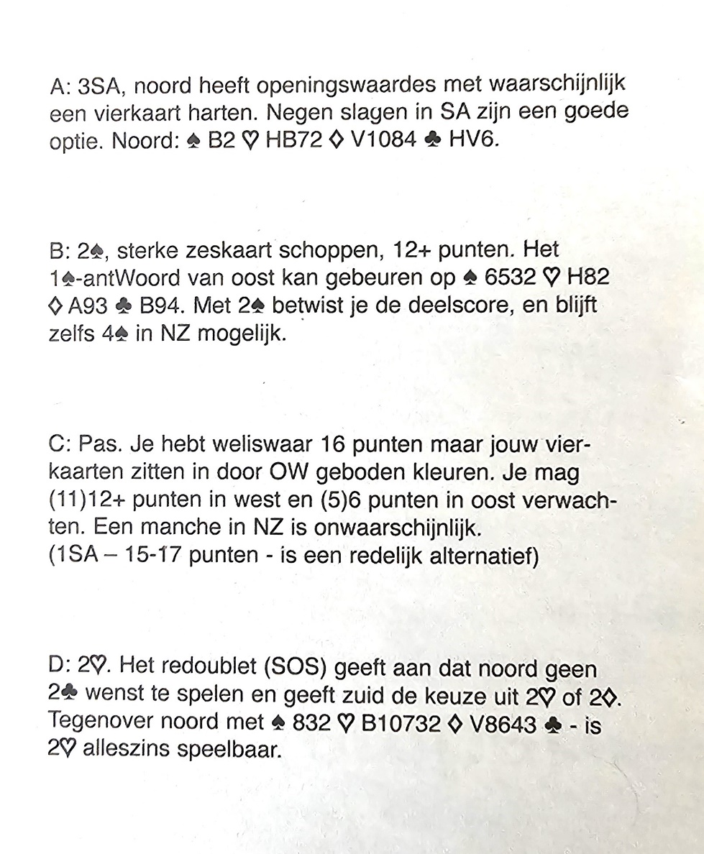

*Rob: Tel 1 punt voor elke juiste bieding.*

*Je puntentotaal is je rapportcijfer voor ‘Kijk op 2025’*

***Tip****: Scoorde je laag? Ga er volgende week dan nog een keer doorheen.*

***Mijn koopadvies***

*Beginners en minder ervaren bridgers zullen moeite hebben met het niveau van de vraagstukken. Termen als ‘uitkomen van derde/vijfde’, ‘ingooien’ en ‘troefpromotie’, maken de uitleg voor deze groep ook niet echt licht verteerbaar.*

*Meer ervaren bridgers kunnen en zullen zich beslist optrekken aan Kees’ adviezen.*

***Mijn schrijfadvies voor Kalender 2026***

*Leg - minstens twee keer per week - een vraagstuk voor waarvan de juiste aanpak in een paar korte zinnen kan worden uitgelegd.*